國立大里高級中學 99學年度 第2學期 高一第二次期中考數學科試題 命題教師：楊志偉
班級：______年______班 座號：______ 姓名：__________________ 試題共 4 頁
範圍：第二冊2-2～3-2

一、單選題：3％

1. 從7個相同的球取出5個, 再將5個相同的球全部分給3人, 每人所分到的個數不受限制,
共有幾種分法？
(A) 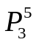 (B) 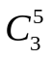 (C) 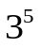 (D) 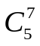 (E) 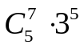

二、多選題：12％（每題6分, 共2題）
（每題中至少有一個選項是正確的, 錯一個給3分, 錯二個以上不給分）

1. 箱子中有7個不同顏色的球, 下列取法數或分法數哪些是正確的？
(A) 取出5球的方法有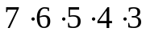種
(B) 取出5球並全部分給5人, 每人1球的分法有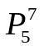種
(C) 取出5球並全部分給3人, 每人可兼得或沒分到球之分法有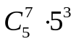種
(D) 取出5球並全部分給甲、乙、丙3人, 其中甲至少分到1球的方法有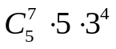種
(E) 取出5球並全部分給3人, 每人至少1球的分法有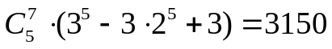種

2. 6種不同飲料, 4個杯子, 每個杯子倒一種飲料, 依下列情形, 其方法數有哪些是正確的？
(A) 杯子相異, 杯中飲料相異的方法有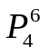種
(B) 杯子相異, 杯中飲料可相同的方法有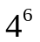種
(C) 杯子相同, 杯中飲料相異的方法有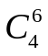種
(D) 杯子相同, 杯中飲料可相同的方法有6種

三、填充題：85％（每格5分, 共17格）

說明：答案均須算出數值, 以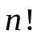、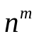、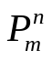、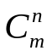、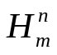等符號表示不予計分。

1. 運動會聖火傳遞路線共分六段, 傳遞活動由6名選手依每人一段接力完成。若第一棒只能
從甲乙丙三人中產生, 最後一棒只能從甲乙兩人中產生, 則傳遞方案共有多少種？

2. 今年春雨、梅雨皆落空, 成為七年來缺水情況最嚴重的一年, 經濟部於5/9召開第三次
『抗旱會議』, 水利署中區水資源局計畫在5/23（一）～5/31（二）於苗栗、台中及彰化
等區進行第二階段限水, 若9天中選擇3天停止供水且要求停水的3天兩兩不相連, 則
水利署中區水資源局共有多少種選擇方式？



3. 2010—2011美國職業籃球(NBA)季後賽目前進行至分區冠軍賽, 假如最後由東區冠軍邁阿密
熱火隊 與西區冠軍達拉斯小牛隊 爭奪總冠軍, 比賽採七戰四勝制（先贏四場者勝）,
則產生總冠軍的比賽過程有幾種不同的情形？
【例如：甲乙比賽採三戰兩勝, 若甲方獲勝, 則比賽過程有：甲甲、甲乙甲、乙甲甲3種；
同理, 乙方獲勝的比賽過程亦為3種, 共6種】

4. 袋中有4個分別標示2分、3分、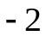分與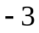分的球。重複自袋中每次抽出一球, 紀錄每次
的分數後放回。請問抽4次後總得分恰為0分的情形共有多少種？

5. 一寢室中有5位學生, 每人一頂帽子任意置於同一櫃中, 集合時每人自櫃中任意取出其中
一頂帽子, 則至少有1人拿到自己帽子的情形有多少種？

6. 國立大里高中今年招收了甲、乙、丙、丁、戊、己6個轉學生, 可編入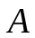、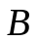、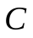三個班,
(1) 若每班至少編入1人且不得超過3人, 問有多少編班的方法？
(2) 若甲、乙兩人須編入不同班級且每班至少編入1人, 問有多少編班的方法？

國立大里高級中學 99學年度 第2學期 高一第二次期中考數學科試題 命題教師：楊志偉
班級：______年______班 座號：______ 姓名：__________________ 試題共 4 頁
範圍：第二冊2-2～3-2

7. 用三串分別為2個紅氣球、3個黃氣球和3個藍氣球來當射擊靶子, 如圖所示。若每次射破
的氣球, 都必須是該串尚未被射破氣球中最低的那一個, 則射破全部8個氣球可以有多少種
次序？
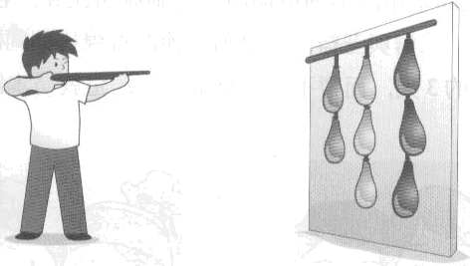
（氣球顏色由左而右依序為紅、黃、藍）

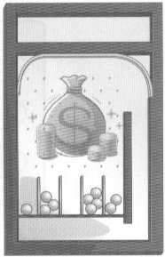

8. 右圖是夜市中常見彈珠台的遊戲機。遊客將10顆相同的鋼珠滾進5個
球道中後, 若每個球道都有球, 老闆再依鋼珠在5個球道的分佈情形
給獎。請問鋼珠在各球道都有球的分佈情形共有多少種？

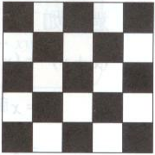
9. 在右圖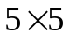黑白相間的固定棋盤中, 選取1個黑方格與1個白方格,
試問選出的黑方格與白方格不在同一行也不在同一列的選擇方法有
多少種？

10. 同時擲3粒相同的骰子, 求點數和為9的情形有多少種？

11. 同時擲3粒公正的骰子, 求點數和為9的機率？

12. 一盒中有9個球, 球上分別印有號碼1到9。今由盒中取4球, 則4球的號碼中第二大數目
是6的機率為多少？

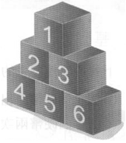

13. 右圖為標有1到6的六個積木堆成的三層三角塔, 從中任選3個積木,
求恰有兩個數字在同一層的機率？
（2,3為同一層, 4,5,6為同一層）

14. 有3個人要分5顆球, 將每顆球任意給其中一個人, 求每個人都有球的機率？

15. 求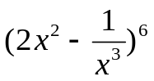展開式中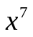的係數？

16. 求滿足不等式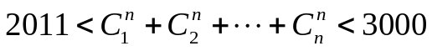的正整數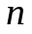？

國立大里高級中學 99學年度 第2學期 高一第二次期中考數學科答案卷 命題教師：楊志偉
班級：______年______班 座號：______ 姓名：__________________ 試題共 4 頁

一、單選題：3％

1.

二、多選題：12％（每題6分, 共2題）
（每題中至少有一個選項是正確的, 錯一個給3分, 錯二個以上不給分）

1. | 2.

三、填充題：85％（每格5分, 共17格）

說明：答案均須算出數值, 以、、、、等符號表示不予計分。

1. | 2. | 3. | 4.
5. | 6.(1) | 6.(2) | 7.
8. | 9. | 10. | 11.
12. | 13. | 14. | 15.
16.

國立大里高級中學 九十九學年度 第二學期 高一第二次期中考數學科試題 命題教師：楊志偉
班級：______年______班 座號：______ 姓名：__________________ 試題共 4 頁

一、單選題：3％

1.
D

二、多選題：12％（每題6分, 共2題）
（每題中至少有一個選項是正確的, 錯一個給3分, 錯二個以上不給分）

1. | 2.
BE | AC

三、填充題：85％（每格5分, 共17格）

說明：答案均須算出數值, 以、、、、等符號表示不予計分。

1. | 2. | 3. | 4.
96 | 35 | 70 | 36
5. | 6.(1) | 6.(2) | 7.
76 | 450 | 390 | 560
8. | 9. | 10. | 11.
126 | 96 | 6 | 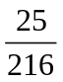
12. | 13. | 14. | 15.
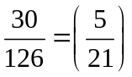 | 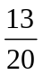 | 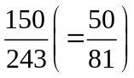 | —192
16.
11

